Практикум «Моя книжка»

Цель практикума – создать из найденных в интернете материалов брошюру по одной теме, оформленную в соответствии с общепринятыми правилами. Брошюра создается в редакторе Word.

Работа 1. Связывание и внедрение объектов

Задание: внедрить и связать текст в редакторе Word так, чтобы при изменении текста в исходном документе, после обновления изменения были и на связанном тексте. Проделать то же с рисунком.

Ход работы:
- Открыть Документ “”Моя книга” с помощью меню Файл – Открыть.
- Установить курсор в то место с которого будет произведена вставка текста.
- На панели инструментов выбрать пункт Вставка – Файл.
- Выбрать файл.
- В правом нижнем углу выбрать “вставить “.
- На панели инструментов выбрать пункт Вставка – Файл.
- Выбрать Файл.
- В правом нижнем углу выбрать “вставить как ссылку“.
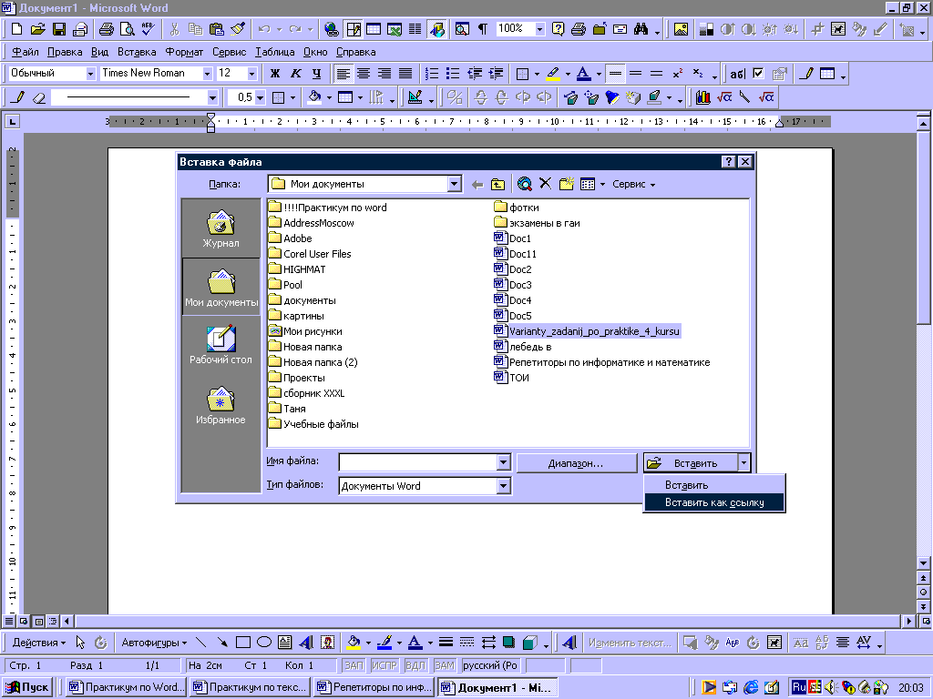

- На панели инструментов выбрать пункт Вставка – Рисунок.
- Выбрать пункт “Из файла”.
- Выбрать рисунок.
- В правом нижнем углу выбрать “связать с файлом“.
- Выделить рисунок и щелкнуть по нему двойным щелчком.
- На появившейся панели выбрать Положение – За текстом.
- Нажать кнопку ОК.
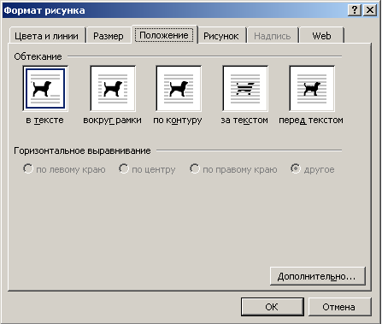

16. Переместить рисунок в требуемое место.

Работа 2. Таблицы

Задание: разместить в документе таблицу с текстом по выбранной теме.

Ход работы:

- В документе с текстом установить курсор туда, где должна быть таблица.
- В пункте меню ТАБЛИЦА выбрать Добавить – Таблицу.
- Указать параметры таблицы: количество строк, количество столбцов и автоподбор ширины столбцов.
- Заполнить таблицу с клавиатуры, переместив курсор в нужную ячейку.
- Стирание перегородок. На панели инструментов выбирается инструмент ластик. Навести его на ту линию, которую следует стереть и щелкается левая кнопка мыши.
- Добавление строк и столбцов. Поместить курсор на последнюю строку таблицы.
- В пункте меню Таблица выбрать пункт меню Добавить – столбцы справа или строки выше (ниже).
- Выбрать в пункте меню Инструмент карандаш и, удерживая левую кнопку мыши, нарисовать строку или столбец.
- Изменение ширины строк. Ширина строк или столбцов изменяется при помощи линейки, находящейся справа от таблицы и сверху соответственно.
- Объединение ячеек. Выделить нужные ячейки и щелкнуть по выделению правой кнопкой мыши.
- В появившемся меню выбрать пункт «объединить ячейки».
Пример:
Привет тебе друг |  |  | Дата покупки
Обои
Компьютеры
Секира

Работа 3. Вставка оглавления

Задание: сделать оглавление классического формата для документа «Моя книга» с указанием страниц.

Ход работы:

- Открыть документ Word «Моя книга».
- Выбрать пункт меню Вставка - Номера страниц.
- Укажите необходимые параметры Нумерации. Нажмите ОК
- Определите какие заголовка принадлежат первому уровню (главный). Какие второму и третьему уровням (главы и абзацы).
- Выделить заголовок первого уровня.
- Закрасить его и выбрать в левом верхнем окне редактора Заголовок 1. Кликнуть по нему мышью.
- Пометить также все заголовки первого уровня.
- Аналогично пометить заголовки второго и третьего уровней.
- Поместить курсор в начало документа, туда, где должно быть вставлено оглавление.
- Выбрать меню Вставка – Оглавление и указатели – оглавление и пометить номерами уровней соответствующие заголовки. Нажать ОК.

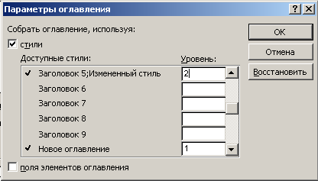

11. Нажмите ОК в окне Оглавления и указатели. В начале вашей книги появится оглавление по темам с указанием страниц.

Работа 4. Стили

Задание. оформить абзацы документа Моя книга при помощи различных стилей.
Текст оформить стилем основной текст с отступом.
Подзаголовки оформить стилем Заголовок 4, изменив его следующим образом:
А. Отступ слева: 2,5 см
B. Интервал перед и после: 4пт
C. Шрифт: Arial
Заголовки первого уровня оформить новым стилем.
Параметры нового стиля:
А.Шрифт: Monotype Corsiva
В.Начертание: полужирный курсив
С.Размер: 20
D.Выравнивание: По правому краю
E.Отступы: слева: 0, справа: 0
F.Интервал перед: 6 пт
G.Интервал после: 14 пт

Ход работы

- Выделите основной текст.
- Щелкните Меню - Формат – Стиль.
- В появившемся окне Стиль - В колонке Стили - выберите Основной текст с отступом. Нажмите кнопку Применить.
- Изменение стиля. Выделите подзаголовок.
- Зайдите в окно Стиль.
- Выберите стиль Заголовок 3.
- Нажмите кнопку Изменить...
- Введите имя Измененный стиль.
- Нажмите кнопку Формат. Выберите Абзац.
- В появившемся окне Абзац выставите Отступ слева: 2 см, Интервал перед: 6 пт, Интервал после: 6 пт. Нажимте OK.
- Снова нажмите Формат, зайдите в пункт Шрифт.
- В открывшемся окне выберите Шрифт: Arial. Нажмите ОК в окне Изменение стиля.
- Нажмите OK в окне Стиль.
- Примените Стиль ко всему документу. Используйте панель Форматирование.

